Государственное общеобразовательное автономное
Учреждение Амурской области
«Свободненская специальная (коррекционная) школа-интернат»

«Посадка семян для выращивания рассады цветов».
Конспект коррекционно – воспитательного занятия для воспитанников младшего школьного возраста по трудовому воспитанию.

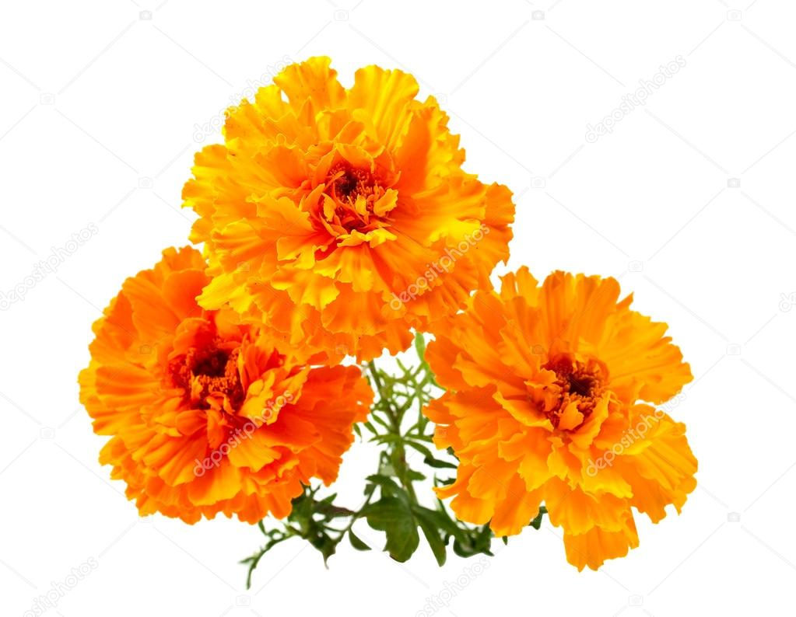

Воспитатель 1 категории:
Синичук Елена Александровна
г. Свободны
Тема: «Посадка семян для выращивания рассады цветов».
Цель: Расширение знаний детей о выращивании растений через рассаду.
Задачи:
Образовательные:
учить различать и называть семена цветочных растений;
познакомить детей со способами посева семян в зависимости от величины;
обогатить детей знаниями о росте и развитии растений.
Развивающие:
формировать желание выращивать растения своими руками;
освоение приемов посева семян, выбирать наиболее рациональные способы работы, развивать умение работать коллективно, распределять обязанности;
Воспитательные:
воспитывать интерес к жизни растений, бережное отношение к природе.
воспитывать трудолюбие и желание вырастить растения для украшения участка, для радости окружающих.
Словарная работа: семена, рассада, вырастить растение, почва, лунка, бороздка, щепотка, семена, росток.
Оборудование: Контейнеры под рассаду; земля; совочки; лейки с водой; семена овощей; палочки для работы, с отметкой глубины посадки;
маркеры; фартуки на каждого ребенка.
Предварительная работа: Рассматривание иллюстраций о цветах, беседа, отгадывание загадок; просмотр презентаций; знакомство со строением цветка; чтение художественной литературы.
Ход занятия:
Воспитатель. Ребята, посмотрите, какие маленькие яркие конверты у меня в руках. Как вы думаете, что в них? (Семена цветов). Как вы догадались? (На конвертах нарисованы цветы). Вчера я проходила мимо магазина «Семена цветов» и решила купить семена бархатцев и георгинов. Хотите, мы сейчас их посеем?
Ответы детей.
Но сначала, давайте рассмотрим цветы на пакетиках и их семена. Посмотрите, это «бархатцы». Растение невысокое, цветы у них разные: желтые, оранжевые, желто - красные. А семена, какие?
Ответы детей. (Тонкие, длинные, черные).
Рассмотрим «георгины» - растение высокое, цветы тоже разноцветные.
Высыпают семена на тарелочки и рассматривают через лупу.
Дети.
Семена все одинаковые серые, похожи на закруглённые треугольники, только размером чуть - чуть разные.
Чем отличаются семена этих растений между собой?
Ответы детей: (формой, цветом, размером).
Для чего люди выращивают цветы?
(Для красоты, чтобы дарить людям).
Чтобы на клумбах и дачных участках цветы распустились пораньше, люди выращивают их через рассаду. Хотите побыть маленькими садоводами?
Ответы детей.
Вспомним правила посадки:
- Взять контейнер, подписать его, чтобы не забыть, где будет, чья рассада. В контейнер совочком аккуратно насыпать землю из пакета до мерки.
- Полить землю и разделить стекой на рядочки, чтобы потом всходы были ровными.
- Палочкой - стекой сделать лунки на расстоянии мерки друг от друга, чтобы растениям не было тесно.
- В лунку положить по одному семечку.
- Присыпать сухой землей, она легкая, в ней много пространства (дырочек), семенам будет легче прорасти.
- Закрыть прозрачной плёнкой, так семена лучше прорастут, им будет теплее и вода из земли испаряться не будет. Это маленькие парники или можно сказать - микротеплица.
- Установить таблички с их изображением цветов, чтобы не забыть какие, где посадили.
Воспитатель.
Ребята, как вы думаете, куда поставить контейнеры, чтобы семена быстрее проросли и лучше росли?
Ответы детей.
Ученые выяснили, чтобы растения быстрее росли, с ними нужно разговаривать. Вы верите этому? Как узнать, правда ли это?
Ответы детей.
Давайте проведём опыт?
Когда будем сеять семена, с одними поговорим, а другие посеем молча. Расставим контейнеры на разные окна, ухаживать будем одинаково за всеми: поливать, рыхлить, опрыскивать. Но с одними всходами будем разговаривать, а с другими нет. Заведём дневник наших наблюдений и будем отмечать, где ростки раньше взошли, у каких раньше появятся листочки. Будем всё это зарисовывать, сравнивать результаты, потом сделаем вывод: нужны ли растениям разговоры с ними.
Дети скажите, а о чём можно поговорить с семенами перед посадкой?
Ответы детей.
Практическая деятельность.
Раз, два, три, четыре, пять. Начинаю колдовать! Наши дети изменились
-В садоводов превратились!
Наденьте фартучки, чтобы не замарать одежду, разделитесь по желанию на группы по четыре человека. Давайте договоримся, чья группа работает молча. Приступаем к посеву семян.
Дети самостоятельно выполняют посев семян. Воспитатель наблюдает, направляет, советует, помогает, беседует.
Ребята, кто-нибудь из вас помогал маме или бабушке выращивать цветы? (Ответы детей).
Какие цветы вы выращивали?
(Ответы детей).
В чём заключалась ваша работа?
(Ответы детей).
Расставляем контейнеры на разные окна, делаем пометки (приклеиваем карточки с закрытым и открытым ртом). Снимаем фартуки и идём мыть руки. Как вы думаете, что будет происходить с этими семенами?
Ответы детей (они будут спать, толстеть, прорастать).
Игра «Садовник и цветочные семена».
Посеял садовник семена (дети пальчиками «сеют семена»),
Попали они в землю (присаживаются, голову прижимают к коленям).
Лежат семена и думают:
Сначала буду маленьким, (говорят дети).
К коленочкам прижмусь.
Садовник спрашивает
Семена, что вы хотите?
Воды, тепла от солнышка (говорят дети).
Сейчас я вас полью, («поливает»),
Солнышко вас погреет.
Вот уже появились корешки (опускают руки вниз, шевеля пальцами),
А вот и первые всходы (медленно поднимают голову),
Растет наше растение, (распрямляют спину).
Тянутся к солнышку (медленно приподнимаются).
Стебельки все выше и выше (на носочках тянутся руками вверх).
Я скоро вырасту большим, (говорят дети).
До солнца дотянусь.
А вот и первые цветочки (делают «бутоны» из сложенных ладошек).
Как же вас называют? (Спросить каждого ребёнка, каким цветком он себя представил).
Что вы, цветочки чувствуете? (Ответы детей).
Чему радуетесь? Какая красивая полянка у нас получилась.
Спросить у детей, что им больше понравилось: играть или сажать семена растений. Почему?
Воспитатель.
Мы сегодня с вами сделали очень хорошее, доброе дело: вырастут наши цветы, будут украшать клумбы и радовать окружающих. Мы молодцы!
А на память о том, что вы сегодня были начинающими садоводами вам небольшой подарок игра - лото «Цветы».
Кто растения сажает
Их никогда не обижает
Вам друзья, на прощанье, «Спасибо» скажу, и « До свиданья!»

